重庆市教育委员会文件

渝教体卫艺发〔2016〕11号

重庆市教育委员会
关于举办第十九届中小学师生书法绘画
艺术大赛现场复赛的通知

各区县（自治县）教委(教育局)，各直属学校，有关单位：
根据《重庆市教育委员会关于举行第十九届中小学师生书法绘画艺术大赛的通知》（渝教体卫艺〔2015〕40号）要求，本届中小学师生书画艺术大赛已完成初赛。按照比赛安排，决定举行第十九届中小学师生书法绘画艺术大赛现场复赛。现将有关事宜通知如下：
一、复赛时间
2016年3月13日（星期日）9：00—11:30（9：00—9：30复赛开幕式，9:30—11:30现场复赛）。
二、复赛地点
重庆市江北区鲤鱼池小学（重庆市江北区鲤鱼池村1号）。
三、注意事项
（一）请复赛选手带上“复赛通知”及有效身份证件，务于8:40前到达复赛现场并签到。迟到10分钟及以上或未到者视为弃权。
（二）复赛内容及要求：
1.绘画类按现场命题创作一幅作品，纸张四开或八开（国画不超过四尺全开）；毛笔书法须完成原初赛作品局部，并按现场命题创作一幅作品，纸张不超过宣纸四尺全开；硬笔书法按现场命题创作一幅作品。
2.除硬笔书法用纸由组委会统一派发外，其余项目书画工具及纸张自备。
（三）复赛选手在指定区域（指定座位）参加复赛（见附件2）。
（四）复赛完毕，各参赛选手将“复赛通知”随现场书画作品签名后，到现场指定地点交件并经验收确认后有序离场。
（五）因复赛赛场场地限制，学校及周边无停车场所。复赛选手乘坐公共交通工具到达复赛现场（乘坐公交车可在大兴村或鲤鱼池站下车）。复赛选手学生家长在指定区域休息，不得随意进入比赛场地。
（六）请江北区教委和鲤鱼池小学精心组织安全参赛工作。请各参赛选手增强安全意识，注意安全。选手或领队可在3月12日16：00—18：00到赛场熟悉场地及路线。
（七）有关现场复赛注意事项等，请各参赛选手参见“复赛通知”或查看重庆市学校体卫艺国防教育网、重庆市学校艺术教育协会网。

附件1.重庆市第十九届中小学师生书法绘画艺术大赛复赛现场（鲤鱼池小学）位置示意图
2.重庆市第十九届中小学师生书法绘画艺术大赛现场复赛赛场分布图

重庆市教育委员会
2016年3月3日

附件1

重庆市第十九届中小学师生书法绘画艺术大赛
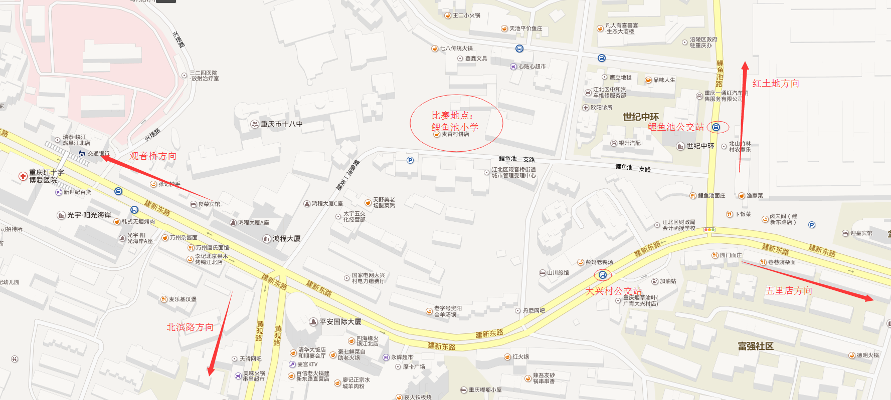
复赛现场（鲤鱼池小学）位置示意图

附件2

重庆市第十九届中小学师生书法绘画艺术大赛
现场复赛赛场分布图
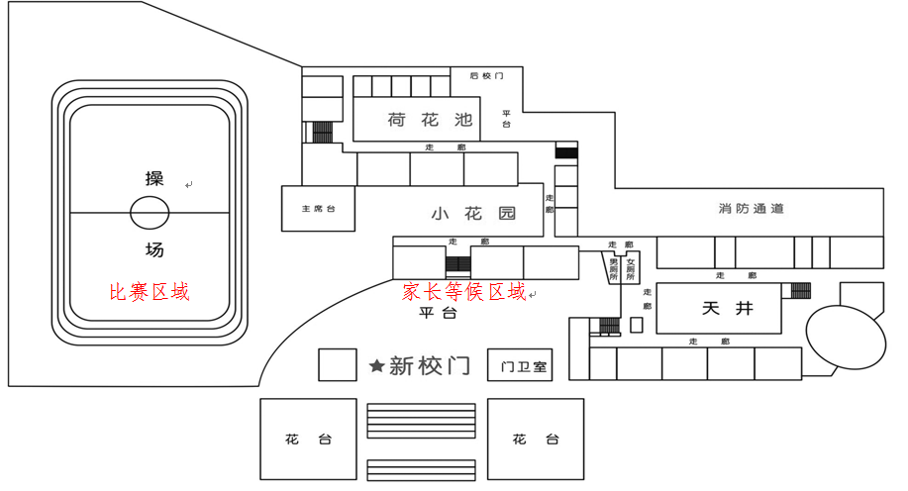

重庆市教育委员会办公室 主动公开 2016年3月3日印

